Die Physische Geographie Nordamerikas
Hans Albers
___________________________________________________________________
SoSe 2012
BSc Projekt: Paläoumweltarchive im SW der USA
Dozent: Prof. Dr. Markus Fuchs
Abgabetermin: 15.04.2012
Inhaltsverzeichnis
Überschrift 1
Überschrift 2
Überschrift 3
Text Texte Text Text Text Text Texte Text Text Text Text Texte Text Text Text Text Texte Text Text Text Text Texte Text Text Text Text Texte Text Text Text Text Texte Text Text Text Text Texte Text Text Text Text Texte Text Text Text
Text Texte Text Text Text Text Texte Text Text Text Text Texte Text Text Text Text Texte Text Text Text Text Texte Text Text Text Text Texte Text Text Text Text Texte Text Text Text Text Texte Text Text Text Text Texte Text Text Text
Text Texte Text Text Text Text Texte Text Text Text Text Texte Text Text Text Text Texte Text Text Text Text Texte Text Text Text Text Texte Text Text Text Text Texte Text Text Text Text Texte Text Text Text Text Texte Text Text Text
Text Texte Text Text Text Text Texte Text Text Text Text Texte Text Text Text Text Texte Text Text Text Text Texte Text Text Text Text Texte Text Text Text Text Texte Text Text Text Text Texte Text Text Text Text Texte Text Text Text
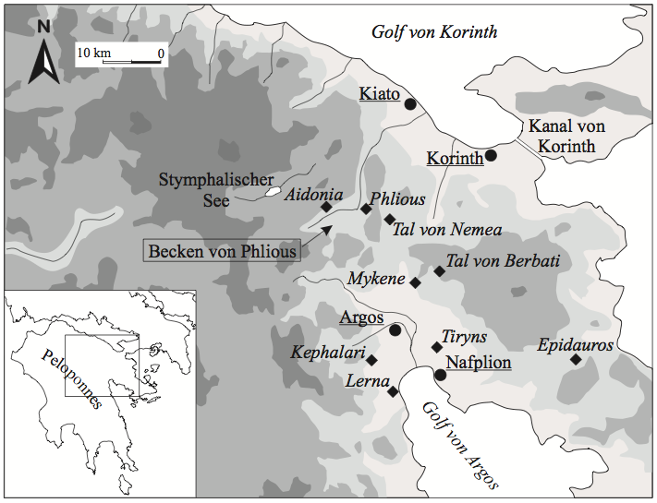
Abb. 1: Das Untersuchungsgebiet. Lageplan des Untersuchungsgebiets Becken von Phlious auf der NE-Peloponnes. Aufgeführt sind die modernen Städte (Kreissignatur) und die historisch bedeutenden Lokalitäten (Rautensignatur).

Text Texte Text Text Text Text Texte Text Text Text Text Texte Text Text Text Text Texte Text Text Text Text Texte Text Text Text Text Texte Text Text Text Text Texte Text Text Text Text Texte Text Text Text Text Texte Text Text Text
Text Texte Text Text Text Text Texte Text Text Text Text Texte Text Text Text Text Texte Text Text Text Text Texte Text Text Text Text Texte Text Text Text Text Texte Text Text Text Text Texte Text Text Text Text Texte Text Text Text
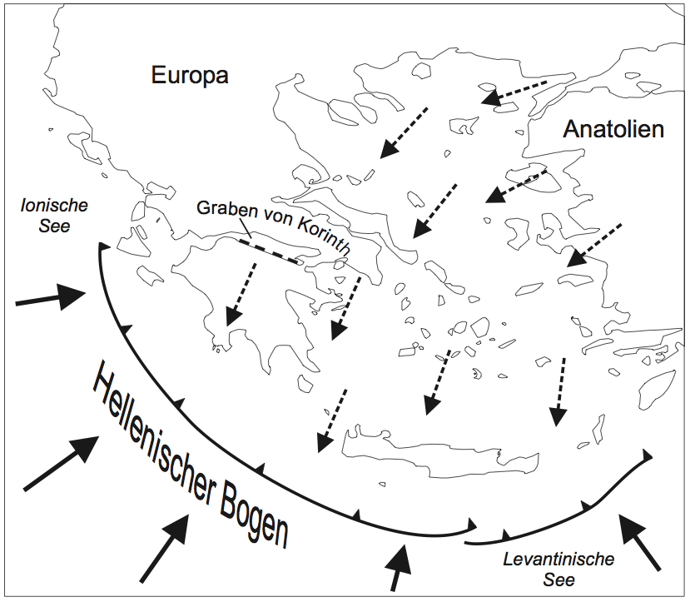
Abb 2: Subduktion der Afrikani-schen Platte (große Pfeile) entlang des Hellenischen Bogens, bei gleichzeitiger Dehnung der Kruste im back-arc-Bereich (kleine Pfeile), was u. a. Ursache für die Entsteh-ung des Golfes von Korinth und des allgemeinen Bruchschollen-mosaiks auf der NE-Peloponnes ist (nach Armijo et al., 1996).
Text Texte Text Text Text Text Texte Text Text Text Text Texte Text Text Text Text Texte Text Text Text Text Text Text Text Text Text Text Text Texte Text Text Text
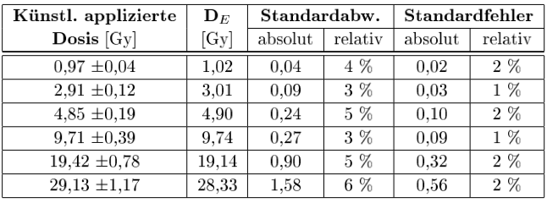
Tab. 1: Vergleich der mit Hilfe des adaptierten SAR-Protokolls ermittelten Äquivalenzdosen mit den zuvor künstlich applizierten Dosen.
Text Texte Text Text Text Text Texte Text Text Text Text Texte Text Text Text Text Texte Text Text Text Text Text Text Text Text Text Text Text Texte Text Text Text.
Literaturverzeichnis
Das Literaturverzeichnis bitte nach Vorlage der Zeitschrift Geomorphology erstellen. Konkrete Beispiele siehe unten bzw. auf der homepage der Zeitschrift:
Forman, S.L., Nelson, A.R., McCalpin, J.P., 1991. Thermoluminescence dating of fault- scarp-derived colluvium: deciphering the time of paleoearthquakes on the Weber Segment of the Wasatch fault zone, North Central Utah. Journal of Geophysical Research 96, 595–605.
Fuchs, M., 2007. An assessment of human versus climatic impacts on Holocene soil erosion in NE Peloponnese, Greece. Quaternary Research 67, 349–356.
Fuchs, M., Woda, C., Bürkert, A., 2007. Chronostratigraphy of a sedimentary record from the Hajar mountain range, N-Oman. Quaternary Geochronology 2, 202–207.
Anhang
Weitere allgemeine Hinweise:
- Es gilt zu berücksichtigen, dass Tabellen und Abbildungen im Text genannt werden müssen. Beispiele:
Wie in Abb. 1 zu erkennen ist, liegt das durchschnittliche Alter der Probe BT 392 bei 3,9 ± 0,3 ka.
Das Profil Gambach liegt südlich von Gießen, unweit des Autobahndreiecks Gambacher Kreuz und befindet sich in einem zur Zeit aktiven Basaltsteinbruch der Firma XYZ (Abb. 3.).
- Abbildungen und Tabellen in den Text einbinden. Sind diese nicht unmittelbar für das Verständnis der Arbeit notwendig, sollen sie in dem Anhang aufgeführt werden.
- Auf die darstellende Qualität der Abbildungen achten. Zu geringe Auflösungen vermindern die Lesbarkeit.
- Fußnoten sollten vermieden werden.
- Darauf achten, dass Primärquellen verwendet werden.
- Bei Quellen auf Qualität und Seriosität achten. Spiegel online etc. stellt für unsere Themen keine ausreichend fundierte Quelle dar.
- Internetquellen sind mit dem Zugriffszeitpunkt zu dokumentieren.
- Zwischen einem Wert und seiner Einheit befindet sich ein Leerzeichen:
In Gießen beträgt der durchschnittliche Niederschlag 641 mm, die Jahresdurchschnittstemperatur 9,4°C. Aber wo liegt Gießen? Berechnet man die direkte Strecke (Luftlinie) zwischen Gießen und Frankfurt / M., so beträgt diese 55,2 km.
- Der Arbeit ist eine unterschriebene Erklärung beizufügen, in der versichert wird, dass die Arbeit eigenständig verfasst und keine anderen als die angegebenen Hilfsmittel / Literatur herangezogen wurden.

